港源國民小學品德教育教學活動
- 中心德目：公德
- 實踐規條：
低：不亂丟果皮紙屑。
中：上、下車船，不爭先，不亂擠。
高：不要製造噪音。
- 教師導讀題材:
護溪小故事
潺潺的水流聲，清澈透明的溪流裡，高山鯝魚悠游的身影清楚可見，蜻蜓點水舞動。午後的坪林北勢溪，美的再自然不過。而這一切除了造物者賞賜，還要歸功坪林鄉民自組的護魚巡邏隊。掛上宣傳布條，沿著北勢溪流域沿路視察。記者︰「為什麼要護溪。」小孩︰「因為我是這裡的人。」
坪林人，保護北勢溪說的理直氣壯，四年前坪林鄉民發現他們最引以為傲的自然資產 ，好山好水逐漸受到人為破壞，為了避免觀光資源自動自發組成護溪隊，在鄉公所和縣政府的配合協助下，封溪護魚正式公告，到現在每平方公尺大約就有五十尾以上的魚隻，但缺乏公德心的釣客卻理所當然的將苦心復育的魚種佔為己有。巡邏隊員︰「有釣具手套還有烤肉過的痕跡。」隊長︰「先勸導不聽只能找派出所。」
撿起遊客隨地丟棄的垃圾，巡邏隊員相當感慨，原本坪林人各個也都愛釣魚，但溪裡的魚越釣越少，緊張的卻也只有生活在這片土地上的人，這也說明了坪林鄉為什麼一間釣具店都沒有，即使護溪工作難執行，巡邏工作還是日以繼夜沒有停歇。
透著夜色，高山鯝魚在溪水中泛著銀白色的光芒，被稱為水中螢火蟲的高山鯝魚，美麗和白天截然不同，卻一樣教人驚歎、感動。
對生存環境要求嚴苛的高山鯝魚，無法生存在有污染的溪流中，也成為水質淨潔的指標，能看到高山固魚復育成功就是巡邏隊員最大的安慰。巡邏隊員︰「這是苦花魚，這是石斑吃青苔的痕跡。」
81歲劉森富是護溪巡邏隊中年紀最大的，看到北勢溪裡頭，魚兒比從前少了許多，走起路有些吃力的他，還是義無反顧的投入護溪巡邏的行列，不為別的，單純想護衛家園，讓坪林的觀光資產保留給下一代，讓所有人都有機會看見北勢溪自然的美。
資料來源: 摘自TVBS新聞 http://www.tvbs.com.tw/news/news_list.asp?no=tzeng20031018202152 (http://www.dajiyuan.com)
- 分年段學習單設計:
設計者:李宛真
南投縣港源國民小學品德教育推廣學習單

中心德目:【公德】
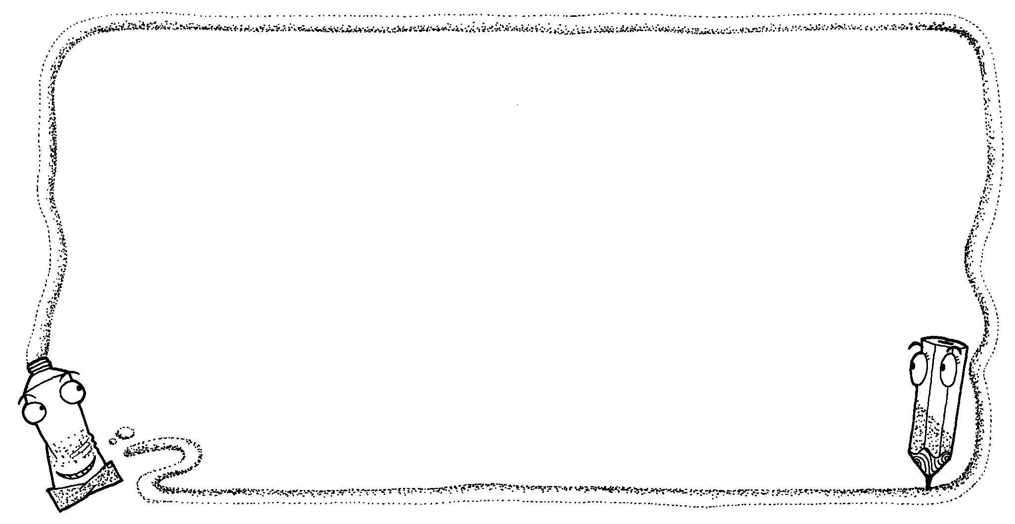
【適合年段:低年級】
年 班 姓名:
親愛的小朋友，聽完老師講完公德的故事之後，是不是要好好發揮你們的公德心呢？現在就把你曾經做過有關於公德的事寫出來或畫出來！

家長簽名:

南投縣港源國民小學品德教育推廣學習單
中心德目:【公德】
【適合年段:中年級】
年 班 姓名:

- 寫出故事大綱：

- 日常生活中，有沒有哪些事是屬於公德的呢？

- 寫出或畫出曾經做過屬於公德心的一件事情。

南投縣港源國民小學品德教育推廣學習單
中心德目:【公德】
【適合年段:高年級】
年 班 姓名:


一、坪林人為什麼要保護北勢溪呢？
二、公德要在日常行為表現當中，把你的心得及如何做的想法寫下來？
家長簽名:

